海康智存建立映射的简单图解

第一步：需要知道自己设备的IP地址：

IP地址在“我的-设备管理-网络配置-有限网络-IP地址”

第二步：建立映射：

1. 打开-运行（WIN+R）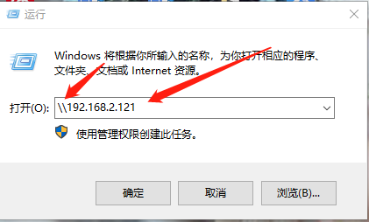双反斜杠后输入IP地址，确定。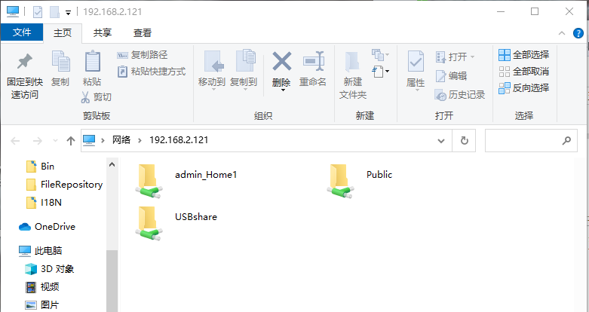

admin_Home1:个人空间。

Public：共享空间。

USBshare：USB外挂设备。

这个地方就已经可以直接访问读取H99的设备了，也可以直接把PC的内容复制粘贴进去。

1. 打开我的电脑

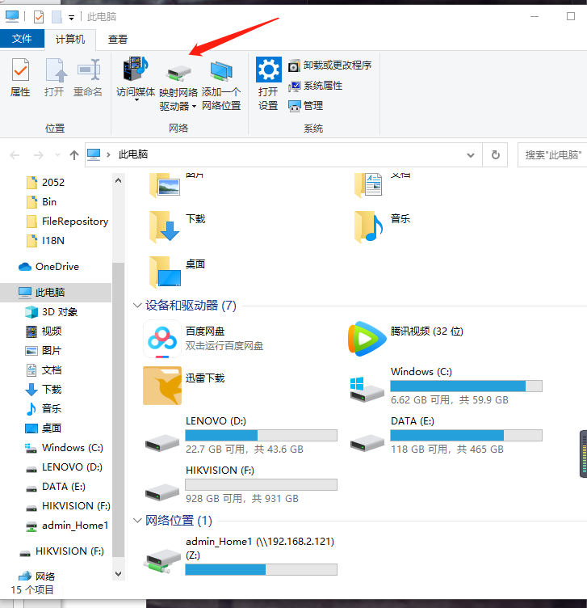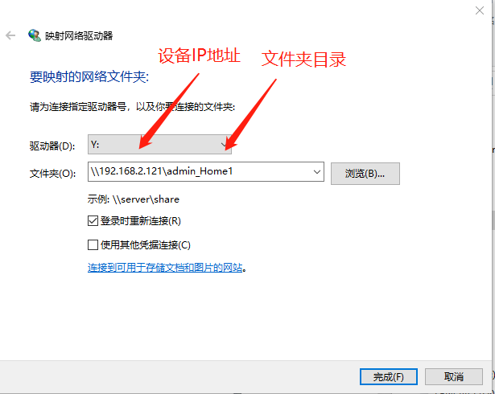

点击完成后，输入账号密码，确定。

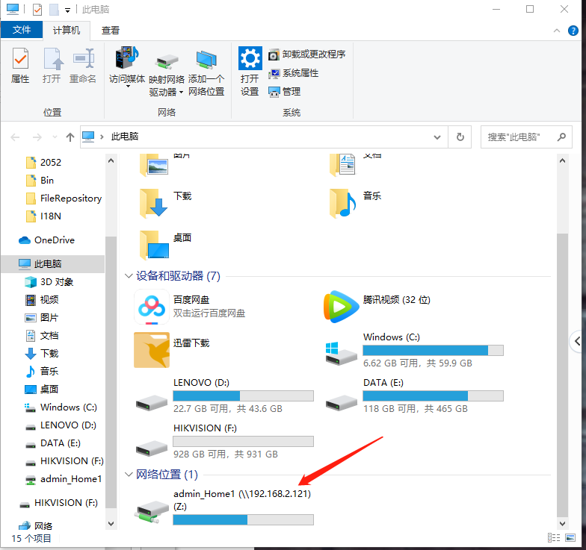

文件夹会直接添加到你的磁盘目录下，就已经相当于把硬盘加在你的电脑上面了。